**UNA COLLANA DI LIBRI A CERCHI CONENTRICI**

*di Fernando De Angelis (29/1/25)*

**Premessa.**

Il libro sulla *Lettera ai Romani* è in via di completamento e sarà il numero 8 della collana *Da Adamo agli apostoli*. La serie può apparire senza un ordine logico, perché si è sviluppata in modo non lineare, definibile “a cerchi concentrici” o “a strati”. Quest’ultimo libro ne completa il terzo ciclo ed è utile chiarire i motivi che hanno determinato l’ordine di pubblicazione. Rappresentando poi il tutto con una figura riassuntiva.

Ho iniziato a riflettere sulla Bibbia nel 1968. Dopo 4 decenni mi sono reso conto che, per comprenderla meglio, dovevo rileggerla per come era stata rivelata da Dio. Cioè partendo dall’inizio e cercando semmai aiuto dalla rivelazione *precedente*, non da una successiva che ancora non c’era.

Alla visione unitaria della Bibbia che andavo sviluppando e basata “sul testo in sé”, venivano opposti argomenti tratti spesso dalla *Lettera agli Ebrei*. Rileggendola nell’estate del 2009 insieme a mia moglie Gilda, abbiamo concluso che il Nuovo Testamento viene visto in *continuità* con l’Antico Testamento, cioè non con l’usuale contrasto fra Antico e Nuovo Testamento che di solito si sottolinea nelle chiese.

Per dialogare su questa veduta, ho pensato di fare un breve riassunto degli *Atti degli apostoli*, per delineare il contesto della *Lettera agli Ebrei*. Ho però subito scoperto che Luca, sotto la semplicità del racconto, veicola in filigrana altri significati. Così il mio riassunto si è fatto molto corposo, facendo intravedere una prima panoramica dell’intero Nuovo Testamento.

Le mie convinzioni sulla *Lettera agli Ebrei* e sugli *Atti* avevano difficoltà ad essere accolte, perché gli interlocutori avevano idee non esatte sull’Antico Testamento, facendomi così decidere di farne il riassunto.

**Primo ciclo.**

Per riassumere l’Antico Testamento mi ci sono voluti 6 anni, arrivando a pubblicarlo nel marzo 2016. Avendo già pronte le *Note agli Atti degli apostoli*, ho subito pubblicato anche quelle (aprile 2016).

Nel rileggere con attenzione l’Antico Testamento, ho notato che l’*Apocalisse* riprendeva e aggiornava profezie e argomenti tratti dai profeti (*Isaia, Geremia, Daniele*). Mi mancava un ultimo tassello e, quando mi sono accorto che era implicito in Zaccaria, ho scritto in sole 3 ore la prima bozza della *Struttura fondamentale dell’Apocalisse*, libro pubblicato nello stesso 2016 (settembre).

Si era così già realizzata una prima visione dell’intera Bibbia, dalla Genesi all’Apocalisse. Lo sforzo era stato notevole e allora mi sono presa una pausa di tre anni.

**Secondo ciclo.**

Volendo arrivare alla *Lettera agli Ebrei*, non mi è sembrato corretto saltare i Vangeli. Ho scelto quello di Matteo perché affronta in modo specifico il rapporto fra Gesù e l’Antico Testamento. Configurandosi nella sostanza come una specie di *Prima Lettera agli Ebrei*. Il libro sul *Vangelo di Matteo* è dell’ottobre 2019.

Negli anni precedenti mi era stato chiesto di insegnare ai bambini delle elementari, tenuti in disparte durante lo svolgimento del culto domenicale. Mi sono prefisso di trasmettere un contenuto da adulti, adattando solo il linguaggio. Ho approntato anche apposite schede, che sono state apprezzate anche da alcuni adulti. Ho deciso allora di riunirle in un piccolo libro, intitolandolo *Lezioni sulla Bibbia per bambini di ogni età*, pubblicato nel febbraio 2020, al quale è seguito quello sulla *Lettera agli Ebrei* (luglio 2020).

Il *Vangelo di Matteo* e la *Lettera agli Ebrei* non riguardano solo il Nuovo Testamento, ma gettano un nuova luce anche sull’Antico Testamento, realizzando così un secondo ciclo, con il quale supponevo di aver chiuso la serie.

**Terzo ciclo.**

Nell’estate 2019 mi si sono avvicinati due giovani, indipendentemente l’uno dall’altro. Uno mi ha chiesto lo studio sulla *1Corinzi* e poi l’altro quello sulla *Lettera ai Romani*. Causa il Covid, gli studi si sono dovuti fare presto online e avevano l’impostazione di dialoghi. Ne abbiamo colto l’occasione per registrali e diffonderli online. I due giovani ne hanno approntato via via i riassunti scritti, fatti in collaborazione con me e poi messi sul mio sito. I due giovani si sono in seguito allontanati, prima l’uno e poi l’altro, percorrendo altre strade. Il testo sulla *1Corinzi* era arrivato ad essere pronto per la stampa e quello su *Romani* c’era da completarlo, cosa che sto facendo con l’aiuto dei miei dettagliati appunti.

La *1Corinzi* affronta temi nuovi rispetto all’Antico Testamento, delineando però un’etica del cristianesimo che è di continuità con l’Antico Testamento, non di contrasto. Arrivando a mettere sullo stesso piano la Chiesa e l’Israele dell’Esodo (*1Corinzi 10:1-11*). La *Lettera ai Romani*, invece, nei capitoli 1-11 espone una concatenazione teologica basata passo dopo passo sull’Antico Testamento. Facendone poi delle applicazioni etiche (capitoli 12-14) riprese non di rado dai Proverbi. Anche l’accoppiata *1Corinzi-Romani*, perciò, getta luce su tutta la Bibbia e costituisce perciò un terzo ciclo.

**Quarto ciclo (in progetto).**

Avrei il desiderio di completare il tutto con il Vangelo di Giovanni, ma è prematuro parlarne, perché è per me un compito difficile e non so se, quanto e quando mi sarà dato di realizzarlo.

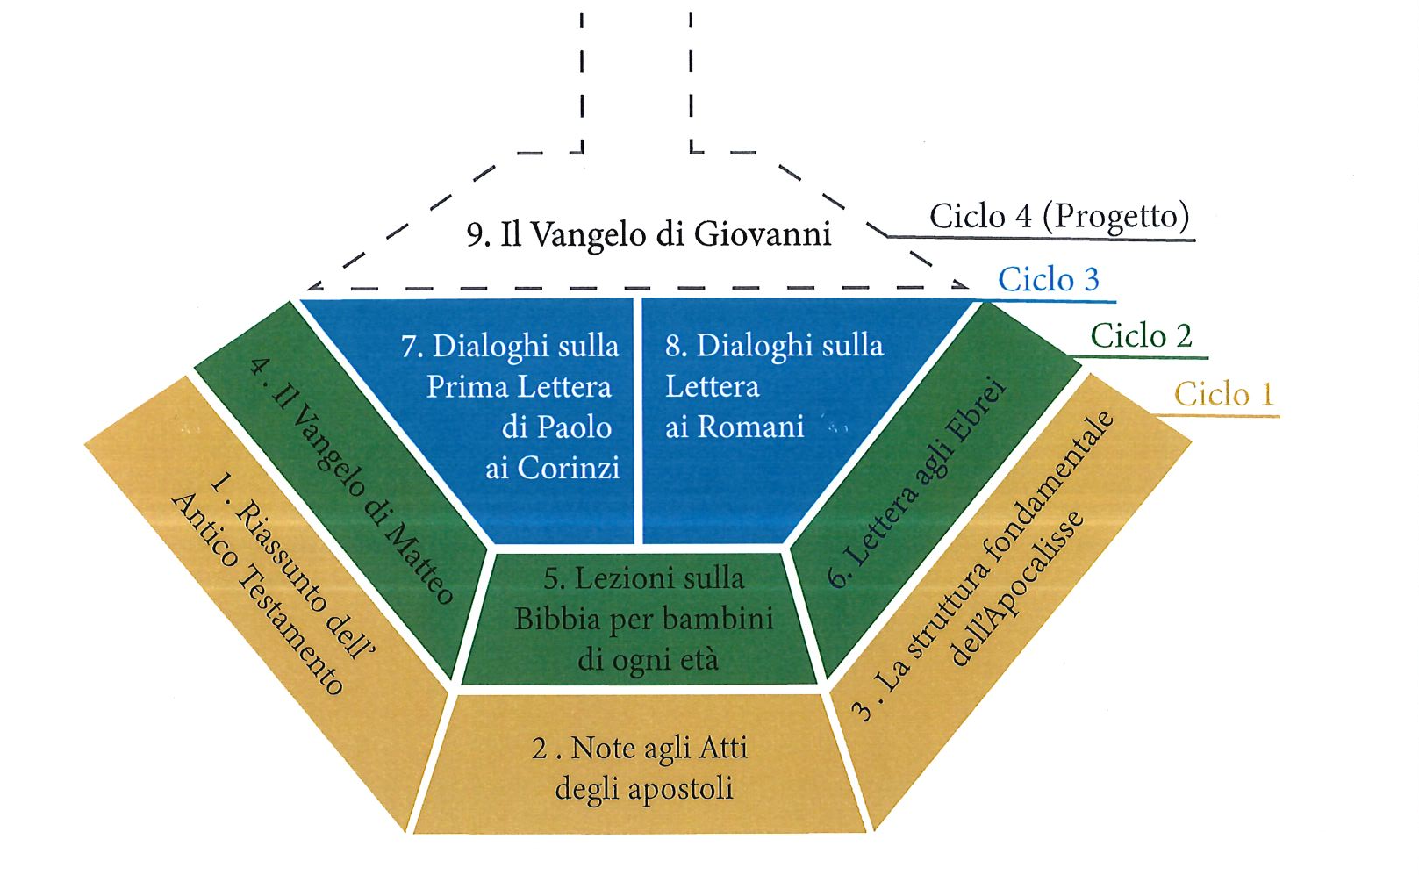

PRIMO CICLO.

*1.Riassunto dell’Antico Testamento. Una base necessaria per comprendere meglio il Vangelo* (2016).

*2.Ritornare al Vangelo di Pietro e Paolo. Note agli Atti degli apostoli* (2016).

*3.La struttura fondamentale dell’Apocalisse* (2016).

SECONDO CICLO.

*4.Il Vangelo di Matteo alla luce dell’Antico Testamento* (2019).

*5.Lezioni sulla Bibbia per bambini di ogni età* (2020).

*6.Lettera agli Ebrei nel suo contesto. Oltre gli equivoci della cristianità* (2020).

TERZO CICLO.

7.Scuola elementare di cristianesimo. Dialoghi sulla Prima Lettera di Paolo ai Corinzi (2024).

8.Dialoghi sulla Lettera ai Romani. Una teologia di Paolo dedotta dall’Antico Testamento (2025?).

QUARTO CICLO.

9.Il Vangelo di Giovanni (titolo provvisorio di un progetto ancora molto incerto).